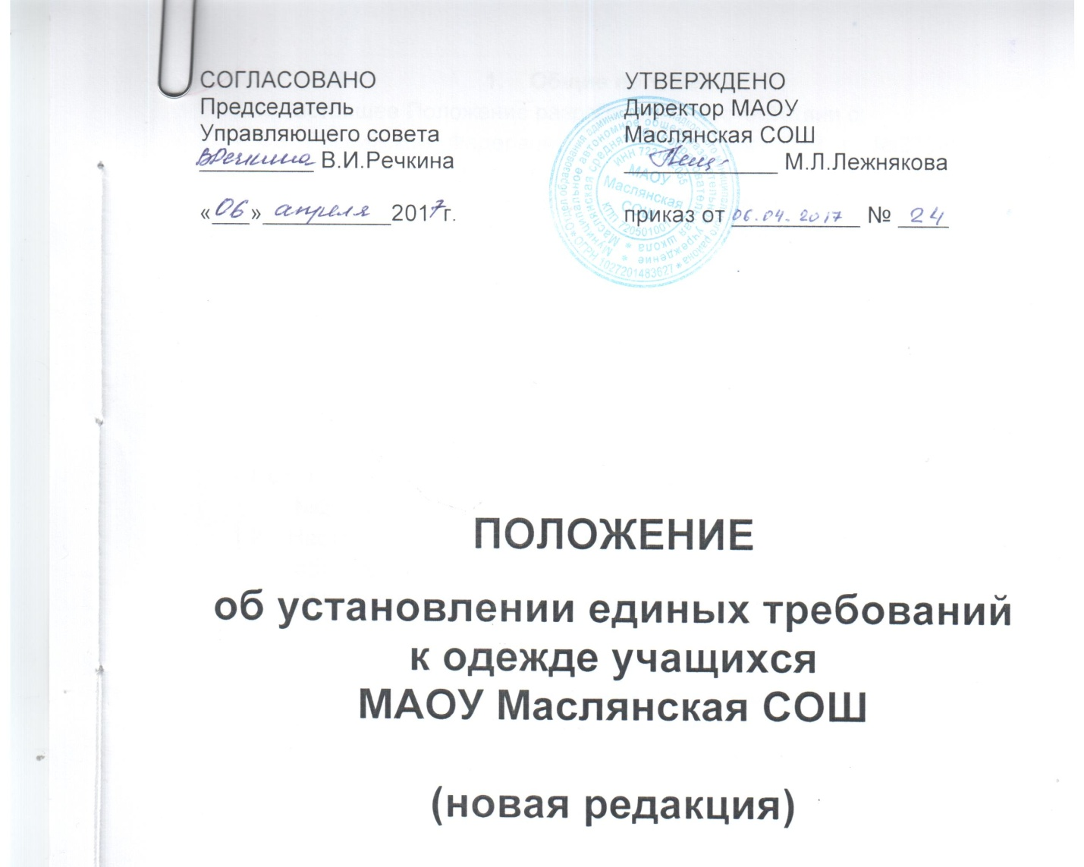

1. Общие положения.
1.1. Настоящее Положение разработано в соответствии с:
- ФЗ Российской Федерации от 29 декабря 2012 г. №273-ФЗ "Об образовании в Российской Федерации",
- ФЗ от 30.03.1999 №52-ФЗ (ред. от 23.06.2014 г.) "О санитарно-эпидемиологическом благополучии населения",
- письмом Минобрнауки РФ №ДЛ-65/08 от 28.03.2013 г. "Об установлении требований к одежде обучающихся",
- письмом Минобрнауки РФ №МОН-П-2928 от 09.07.2014 г. "Об обеспечении школьников школьной формой",
- СанПиН 2.4.2.2821-10 «Санитарно-эпидемиологические требования к условиям и организации обучения, содержания в общеобразовательных организациях»,
- Постановлением Правительства Тюменской области от 05.07.2013 г. №278-п.
1.2. Настоящее Положение является локальным актом школы и обязательно для выполнения сотрудниками, учащимися и их родителями (законными представителями).
1.3. Настоящим Положением устанавливается определение школьной формы как одного из способов создания деловой атмосферы, необходимой для учебных занятий, с целью устранения признаков социального, имущественного и религиозного различия между учащимися, предупреждения возникновения у учащихся психологического дискомфорта перед сверстниками и укрепления общего имиджа образовательной организации, формирования школьной идентичности.
1.4. Настоящим Положением устанавливаются определения школьной формы и устанавливается порядок ее ношения для учащихся 1 — 11 классов.
1.5. Контроль за соблюдением учащимися формы одежды обязаны осуществлять все сотрудники школы, относящиеся к административному, педагогическому и учебно-вспомогательному персоналу.

2. Общие принципы создания внешнего вида учащихся.
2.1.Аккуратность и опрятность:
- одежда учащегося должна быть чистой, выглаженной;
- обувь учащегося должна быть чистой, соответствовать сезону;
- внешний вид учащегося должен соответствовать общепринятым в обществе нормам делового стиля и исключать вызывающие детали; волосы, лицо и руки должны быть чистыми и ухоженными, используемые и дезодорирующие средства должны иметь легкий и нейтральный запах.
2.2.К деловому стилю одежды не относятся следующие варианты:
2.2.1. одежды и обуви:
- спортивная одежда (спортивный костюм или его детали);
- джинсы;
- одежда для активного отдыха (шорты, толстовки, майки и футболки с символикой и т.п.);
- пляжная одежда и обувь;
- одежда бельевого стиля;
- прозрачные платья, юбки и блузки, в том числе, одежда с прозрачными вставками;
- декольтированные платья и блузки (открыт У - образный вырез груди, заметно нижнее белье и т. п.);
- вечерние туалеты;
- платья, майки и блузки без рукавов (без пиджака или жакета);
- слишком короткие блузки, открывающие часть живота или спины;
- одежда из кожи (кожзаменителя), плащевой ткани;
- сильно облегающие (обтягивающие) фигуру брюки, платья, юбки;
- спортивная обувь (в том числе для экстремальных видов спорта и развлечений);
- обувь в стиле «кантри» (казаки);
- массивная обувь на толстой платформе;
- вечерние туфли (с бантами, перьями, крупными стразами, яркой вышивкой, из блестящих тканей и т.п.);
- туфли на чрезмерно высоком каблуке;
- высокие сапоги-ботфорты в сочетании с деловым костюмом.

3. Требования к школьной форме.
3.1. Стиль одежды учащихся должен быть - деловой, классический.
3.2. Школьная форма подразделяется на повседневную, парадную и спортивную.
3.3. Повседневная (возможные варианты):
Мальчики, юноши — пиджак, брюки, мужская сорочка (рубашка), туфли. Рубашки - разных цветов, однотонные. Пиджак, брюки или рубашка - неярких тонов. Жилет, пуловер (свитер) - однотонный без рисунков и без надписей.
Девочки, девушки — костюм, жакет, жилет, и юбка (брюки), блузка. Блузки - разных цветов, однотонные. Жакет, юбки и брюки - неярких тонов, однотонные, клетчатые в мелкую полоску. Жилет, пуловер (свитер) - однотонные без рисунков и без надписей.
3.4. Парадная форма. Парадная форма используется во время праздничных мероприятий; применяются белые рубашки и блузы.
3.5. Спортивная форма. Спортивная форма включает футболку, спортивные шорты или спортивные брюки, или спортивный костюм. Спортивная обувь: кеды, спортивные тапки или кроссовки. Форма должна соответствовать погоде и месту проведения физкультурных занятий.
3.6. Все учащиеся 1 - 11 классов должны иметь сменную обувь.
3.7. Сменная обувь должна быть чистой. Запрещается ношение домашних тапочек.
3.8. Сменная обувь ежедневно уносится домой, во время учебного дня хранится в раздевалке школы.
3.9. Одежда учащихся должна соответствовать санитарно- эпидемиологическим правилам и нормативам «Гигиенические требования к одежде для детей, подростков и взрослых, товарам детского ассортимента и материалам для изделий (изделиям), контактирующим с кожей человека», утвержденным постановлением Главного государственного санитарного врача Российской Федерации от 17 апреля 2003 г. № 51 (зарегистрировано Минюстом России 5 мая 2003 г., регистрационный № 4499).
3.10. В образовательном учреждении запрещается ношение религиозной одежды, одежды с религиозными атрибутами и религиозной символики в целях устранения признаков религиозного различия между учащимися, предотвращения фактов зарождения национальной вражды и розни.

4. Права и обязанности учащихся.
4.1. Учащийся имеет право выбирать школьную форму в соответствии с предложенными вариантами и обязан в течение учебного года постоянно носить её.
4.2. Учащийся обязан носить повседневную школьную форму ежедневно.
4.3. Учащийся обязан содержать форму в чистоте, относится к ней бережно. Спортивная форма в дни уроков физической культуры приносится учащимися с собой.
4.4. В дни проведения торжественных линеек, праздников используется праздничная форма.
4.5. Ученик имеет право самостоятельно подбирать рубашки, блузки, аксессуары, к школьному костюму.
4.6. Учащийся имеет право носить в холодное время года джемпер, (или свитер, или пуловер) неярких цветов.
4.7. Ученики школы обязаны выполнять все пункты данного Положения.
5. Обязанности родителей (законных представителей).
5.1. Родители обязаны приобрести учащимся школьную форму, согласно условиям данного Положения до начала учебного года, делать это по мере необходимости, вплоть до окончания учащимся школы.
5.2. Родители обязаны контролировать внешний вид учащихся перед выходом в школу в строгом соответствии с требованиями Положения.
5.3. Родители обязаны выполнять все пункты данного Положения.

6. Меры административного воздействия.
6.1. Данный локальный акт является приложением к Уставу школы и подлежит обязательному исполнению учащимися и другими работниками школы.
6.2. Несоблюдение учащимися данного Положения является нарушением Устава школы.
6.3. О случае явки учащихся без школьной формы и нарушением данного положения родители должны быть поставлены в известность классным руководителем в течение учебного дня.

